Міністерство освіти та науки України

Національний аерокосмічний університет ім. М. Є. Жуковського

«Харківський авіаційний інститут»

Факультет радіоелектроніки, комп'ютерних систем та інфокомунікацій

Кафедра радіоелектронних та біомедичних комп'ютеризованих засобів та технологій

Лабораторна робота №3

з предмету «Крос-платформене програмування»

за темою «Робота з модулями на прикладі math»

|  |  |
| --- | --- |
|  | Виконав  студент групи 522ст Пліско О.О |
|  |  |
|  | Перевірив викладач:  Кириченко Ю.В. |

м. Харків 2021

Завдання

1. Напишіть програму на python, яка запитує у користувача позитивне число a - сторону трикутника, а також 2 прилеглих кута A і B в градусах. Обчислити площу трикутника і вивести на екран. У задачі використовувати модуль з функцією для обчислень. Приклад виведення:

Ви ввели сторону a: 300, кут A: 30, кут B: 40

Площа: ...

Лістінг програми:

Lab3V6_1.py:

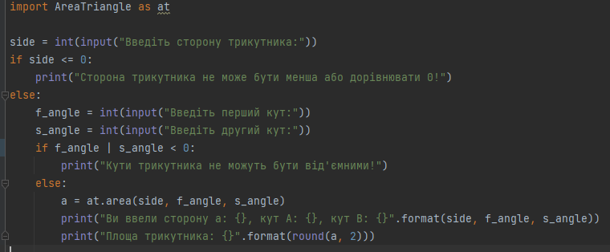

AreaTriangle.py:

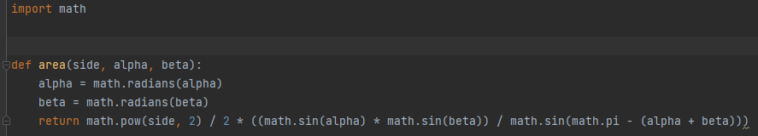

Результат виконання:

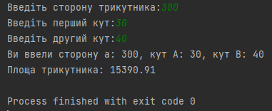

2. Дан одновимірний масив з 10 чисел. Запросити у користувача число і вивести всі елементи масиву, які більше введеного.

Лістінг програми:

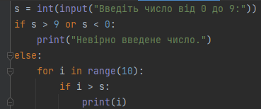

Результат виконання:

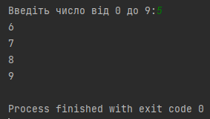

ВИСНОВОК

Під час лабораторної роботи було вивчено підключення модулів та написано свій модуль. Вивчено основні функції модуля math та роботу зі списками, кортежами і словниками.